ICS 77.120.30
CCS H 24

中国有色金属工业协会
中国有色金属学会 发布

铜及铜合金中平均晶粒度与再结晶分数的测定 电子背散射衍射法
Determination of average grain size and recrystallization fraction in copper and copper alloys by electron backscatter diffraction method

（审定稿）

团 体 标 准
T/CNIA XXXX―20XX

中华人民共和国有色金属行业标准

XXXX-XX-XX发布
XXXX-XX-XX实施

前 言
本文件按照GB/T 1.1-2020《标准化工作导则 第1部分：标准化文件的结构和起草规则》的规定起草。
请注意本文件的某些内容可能涉及专利。本文件的发布机构不承担识别专利的责任。
本文件由全国有色金属标准化技术委员会（SAC/TC 243）提出并归口。
本文件起草单位：洛阳船舶材料研究所（中国船舶集团有限公司第七二五研究所）
本文件主要起草人：王硕、刘攀、娄东阁、杨雅倩、潘恒沛、李兆峰、黄旭刚、刘俏、杨冰、王宇、干科军、陈仙凤、柴胜利、张淑兰、刘洁等。
本文件为首次发布。

铜及铜合金中平均晶粒度与再结晶分数的测定
电子背散射衍射法

1 范围
本文件描述了采用电子背散射衍射法测定铜及铜合金中平均晶粒度与再结晶分数的方法。此方法根据晶体取向划分晶粒和再结晶晶粒。
本文件适用于面心立方α相占主导的铜及铜合金、铜基复合材料中平均晶粒度与再结晶分数的电子背散射衍射分析。
本标准不适用除面心立方α相外其他相占主导的铜合金、平均晶粒面积大于1mm²的样品、
对于变形态晶粒，再结晶分数数值偏差性会较大。

2 规范性引用文件
下列文件中的内容通过文中的规范性引用而构成本文件必不可少的条款。其中，注日期的引用文件，仅该日期对应的版本适用于本文件；不注日期的引用文件，其最新版本（包括所有的修改单）适用于本文件。
GB/T 6394-2017 金属平均晶粒度测定方法
GB/T 6682 分析实验室用水规格和试验方法
GB/T 13298 金相显微组织检验方法
GB/T 19501-2013 微束分析 电子背散射衍射分析方法通则
GB/T 27788 微束分析 扫描电镜 图像放大倍率校准导则
GB/T 36165-2018 金属平均晶粒度的测定 电子背散射衍射（EBSD）法
GB/T 38532-2020 微束分析 电子背散射衍射 平均晶粒尺寸的测定
YB/T 4377-2014 金属试样的电解抛光方法
YS/T 347-2020 铜及铜合金平均晶粒度测定方法

3 术语和定义
GB/T 19501-2013、GB/T 36165-2018及GB/T 38532-2020标准界定的以及下列术语和定义适用于本文件。

3.1

电子背散射衍射 electron backscatter diffraction; EBSD
当入射电子束照射到70°的晶体样品时，其背散射电子与原子面发生的衍射。

3.2

菊池带 Kikuchi band
在对称入射的情况下，即衍射晶面与入射束方向平行，此时在菊池线对之间常出现的暗带或亮带。

3.3

晶体学取向 crystallographic orientation
相对于样品坐标系的晶体坐标系的位向（例如立方晶系的[100]，[010]，[001]）。
注：对样品坐标系可以用X、Y、Z表示；对于轧制材料，通常用RD、TD、ND表示（RD-轧向、TD-横向、ND-法向）。
[来源：GB/T 19501-2013，3.11]

3.4

取向差 misorientation
两种晶体坐标系位向的差，通常用一个角/轴对来表示。
注1：取向差是指使一个晶体与另一个晶体相一致所需要的旋转。它可以用一个旋转矩阵，一套欧拉角，一个角/轴对或者Rodriguez矢量表示。最常使用的是一个角/轴对，但是一般只用最小的角来描述。
注2：EBSD软件计算样品表面基于EBSP的特殊点的晶体取向。该软件能够计算任意两点之间的取向差（在取向图中相邻或者不相邻的两点）。
[来源：GB/T 19501-2013，3.12]

3.5

晶内最大取向差 misorientation tolerance
晶粒内部两个相邻数据点之间取向差的最大值。
[来源：GB/T 36165-2018，3.5]

3.6

晶粒 grain
取向接近的相邻数据点的集合。同一晶粒内部取向是基本一致的，与相邻的晶粒之间具有一定的取向差。
[来源：GB/T 36165-2018，3.6]

3.7

取向图 orientation map
根据扫描网络中给每个数据点的取向定义该点的颜色，整个扫描网络形成一个显示微观取向分布的图像。
[来源：GB/T 36165-2018，3.7]
3.8

再结晶晶粒 recrystallized grains
在消耗原变形晶粒基础上，经形核和长大过程产生的一组新的无应变的晶粒。
注：通过晶粒内部取向的测量可被用于区分变形晶粒和未变形晶粒。
[来源：GB/T 38532-2020，3.2.7]

3.9

标定 indexing
电子束与样品内某一晶格相互作用所形成的电子背散射衍射花样与该晶格的晶体取向相匹配的过程。
[来源：GB/T 36165-2018，3.8]

3.10

步长 step size
$Δ$
在EBSD图像数据采集过程中，获得单独EBSD花样相邻两点之间的距离。
[来源：GB/T 38532-2020，3.1.1]

3.11

晶粒度 grain size
晶粒大小的量度。通常使用长度、面积、体积或晶粒度级别数来表示不同方法评定或测定的晶粒大小，而使用晶粒度级别数表示的晶粒度与测量方法和使用单位无关。
[来源：GB/T 6394-2017，3.3]

3.12

晶粒内平均取向差 Average misorientation within grain
根据晶内最大取向差划分晶粒，计算晶粒内所有相邻像素点的取向差的算术平均值。

4 方法原理
4.1 晶粒尺寸统计原理
对样品的EBSD面扫描数据进行处理，根据各扫描点的取向划分晶粒，平均晶粒度是由晶粒的平均面积计算得出，晶粒的平均面积由视场内的扫描点数量和扫描步长决定。
4.2 再结晶分数统计原理
根据晶粒内平均取向差的范围来划分再结晶晶粒、回复晶粒与变形晶粒。并以再结晶晶粒的面积比例来计算再结晶分数。

5 试剂及材料
5.1 水，GB/T 6682，二级水。
5.2 磷酸（ρ约1.69g/mL），分析纯。
5.3 硅溶胶悬浊液A，二氧化硅粒度为50 nm~200 nm。
5.4 硅溶胶悬浊液B，二氧化硅粒度约30 nm。

6 试验仪器
电子背散射衍射（EBSD）系统应符合以下要求：
a） EBSD系统，由EBSD采集硬件、软件，后分析软件以及扫描电镜构成的数据采集、分析和处理系统。
b） 扫描电镜为EBSD系统提供样品室和高能电子束，并与EBSD一起实现对样品台和电子束以及图像采集的控制功能。
c） EBSD采集硬件包括探头和控制部分。探头部分由外表面的磷屏（或电子探测感光单元）及屏幕后的相机（CCD或者CMOS）组成，探头将采集到的EBSD菊池带花样传送到计算机软件进行标定。控制部分控制电子束进行逐点扫描或控制样品台移动。
d） EBSD采集软件是指计算机系统中的EBSD软件包，包括EBSD菊池带花样的采集标定软件，EBSD数据处理软件。
e） 扫描电镜放大倍数的校准按GB/T 27788的规定进行。

7 试样

7.1 取样
7.1.1 试样应在交货状态材料上切取。取样部位与数量按产品标准或技术条件规定。如果产品标准或技术条件未规定，则在铜材的半径或边长1/2处截取纵截面进行检测。如对试样表面晶粒进行检测，建议试样厚度不大于5mm。
7.1.2 切取试样的方法应避免对材料有明显的塑性变形及热影响，若有影响，应在制备时去除该影响区域。

7.2 样品制备
7.2.1 对于有加工变形晶粒的试样，应和客户协商后单独检验平行于加工方向的检验面（纵截面）和垂直于加工方向的检验面（横截面），或者两个方向均检验，等轴晶粒可以随机选取检验面。
7.2.2 按YS/T 449-2002将样品待测面进行研磨、粗抛光和精抛光以制备成镜面样。
7.2.3
1）机械+振动抛光
采用硅溶胶悬浊液A（5.3）在金相磨抛机上进行机械抛光；随后使用硅溶胶悬浊液B（5.4）在振动抛光机中进行振动抛光，振动抛光时间为6~12小时。
2）机械抛光
采用硅溶胶悬浊液A（5.3）在金相磨抛机上进行机械抛光；随后使用硅溶胶悬浊液B（5.4）在自动磨抛机上进行机械抛光，振动抛光时间为0.5~1小时。
3）电解抛光
将镜面样进行电解抛光，按照YB/T 4377的规定进行参数设置，推荐电压：1V~2V，温度：室温，电解液：水（5.1）：磷酸（5.2）=0.21~1.7（体积比），时间：60~2400 s。
4）氩离子抛光
按尺寸范围划分：
1．20及20μm以下的，建议用环氧树脂包埋的方法；
2．20~100μm的，用上下加硅片做支撑的办法；
3．100μm及以上的，可以直接粘到台子上抛光。
注：抛光时间根据样品实际厚度做适当的改变，样品上下表面要平，抛光区域最佳位置是样品中间，抛光时间不宜过长。
7.2.4 制备好的待测表面应光滑平整，且无氧化层及连续的反应产物。

8 试验步骤

8.1 预估晶粒尺寸
晶粒尺寸可采用光学金相法或扫描电镜法预估。光学金相法采用光学显微镜预估晶粒尺寸。扫描电镜法可采用二次电子观察模式在水平方向直接测量晶粒直径，或采用EBSD附件先扫描几行预估晶粒尺寸。

8.2 装载样品
将样品固定在倾斜70°的样品台上，使用金属样品底座夹紧试样以保证试样稳定，使用导电镶样材料使得样品导电性良好，然后将样品台装入样品室内，根据样品预估晶粒尺寸选择合适的放大倍数，动态聚焦样品视场内上中下三个区域，使得各个点均能够清晰显示。

8.3 选择步长
步长小于预估平均晶粒直径的1/10。

8.4 选择视场
为提高检测结果的代表性和精度，应随机选择3个及以上视场在高倍下进行小面积扫描，除少数样品外（如粗大晶粒明显样品），所有视场应至少包含500个完整晶粒，视场应选择在样品的不同位置，一般选择内、外边缘和中间。

8.5 EBSD扫描
调整扫描电镜的电压、束流条件，保证探测器获得良好的菊池花样；EBSD采集时进行背底扣除，选择8.3规定的步长，进行EBSD扫描，获得扫描图像。供需双方应对所能接受的图像标定率协商确定，对于铜及铜合金材料，通常标定率要在85%以上。

8.6 数据处理
8.6.1 去除误标点。对单个误标点进行去除。
8.6.2 降噪。降噪时一般选择5或6个临近点进行填补。标定率的提高应不超过5%。
8.6.3 形成晶粒。选择晶内最大取向差形成晶粒。晶内最大取向差应根据材料特性选择或遵照协议执行。晶内最大取向差一般选择5°～15°。
8.6.4 闭合不完整晶界。选择合适的晶界偏差以闭合不完整晶界，但不允许产生新的晶粒。
8.6.5 重复8.6.2～8.6.4，直至标定率不再变化。
8.6.6 选择最小晶粒尺寸。如无特殊规定，只有数据点超过10（不包括10）的晶粒才纳入晶粒尺寸（度）的计算以去除噪点识别为小晶粒的影响。
8.6.7 将孪晶界排除在外（在铜及铜合金占主导的60°<111>取向，其中角偏差为60°±5°，<111>±1°），只考虑母体晶粒。

8.7 计算平均晶粒面积
8.7.1 当扫描点为矩形时，按照公式（1）计算每个晶粒扫描面积A_{i}。
$A_{i}=P_{i}Δ^{2}$……………………………………………（1）
式中：
A_{i} —— 每个晶粒扫描面积，单位为平方微米（μm²）；
P_{i} —— 数据点数；
$Δ$ —— 步长，单位为微米（μm）。
8.7.2 当扫描点为六边形时，按照公式（2）计算每个晶粒扫描面积A_{i}。
$A_{i}=\frac{\sqrt{3}}{2}P_{i}Δ^{2}$……………………………………………（2）
式中：
A_{i} —— 每个晶粒扫描面积，单位为平方微米（μm²）；
P_{i} —— 数据点数；
$Δ$—— 步长，单位为微米（μm）。
8.7.3 扫描范围内包含N个完整晶粒，按照公式（3）计算平均晶粒面积$\overline{A}$。
$\overline{A}=\frac{1}{N}\sum_{i=1}^{N}{A_{i}}$……………………………………………（3）
式中：
$\overline{A}$ —— 平均晶粒面积，单位为平方微米（μm²），修约到小数点后一位；
A_{i} —— 每个晶粒扫描面积，单位为平方微米（μm²）；
N —— 晶粒数。

8.8 计算晶粒面积的标准偏差
按照公式（4）计算晶粒面积的标准偏差S。
$S={\left[\frac{1}{N-1}\sum_{\dot{I}=1}^{N}{{\left(A_{i}-\overline{A}\right)}^{2}}\right]}^{\frac{1}{2}}$…………………………………（4）
式中：
S—— 标准偏差，单位为平方微米（μm²）；
$\overline{A}$ —— 平均晶粒面积，单位为平方微米（μm²）；
A_{i} —— 每个晶粒扫描面积，单位为平方微米（μm²）；
N —— 晶粒数。

8.9 计算非等轴晶粒的平均晶粒面积
对于非等轴晶粒，可使用纵截面、横截面和表面三个主要截面测量平均晶粒面积。按照公式（5）计算非等轴晶粒平均晶粒面积${\overline{A}}_{pooled}$。
${\overline{A}}_{pooled}={({\overline{A}}_{l}×{\overline{A}}_{t}{×\overline{A}}_{p})}^{\frac{1}{3}}$………………………………（5）
式中：
${\overline{A}}_{pooled}$ —— 平均晶粒面积，单位为平方微米（μm²）；
${\overline{A}}_{l}$ —— 横截面平均晶粒面积，单位为平方微米（μm²）；
${\overline{A}}_{t}$ —— 纵截面平均晶粒面积，单位为平方微米（μm²）；
${\overline{A}}_{p}$ —— 表面平均晶粒面积，单位为平方微米（μm²）。

8.10 计算非等轴晶粒的混合标准偏差
按照公式（6）计算非等轴晶粒混合标准偏差S_{pooled}。
$S_{pooled}={\left[\frac{\left(N_{l}-1\right)×S_{l}^{2}+\left(N_{t}-1\right)×S_{t}^{2}+\left(N_{p}-1\right)×S_{p}^{2}}{\left(N_{l}-1\right)+\left(N_{t}-1\right)+\left(N_{p}-1\right)}\right]}^{\frac{1}{2}}$……………………（6）
式中：
S_{pooled} —— 混合标准偏差；
S_{l} —— 纵截面标准偏差；
S_{t} —— 橫截面标准偏差；
S_{p} —— 表面标准偏差；
N_{l} —— 纵截面晶粒数；
N_{t} —— 橫截面晶粒数；
N_{p} —— 表面晶粒数。

8.11 计算结果
8.11.1 按照公式（7）计算显微晶粒度级别GG。
$G={[-3.3223×\lg{(\overline{A}×}10}^{-6})]-2.995$………………………（7）
式中：
GG —— 晶粒度级别；
$\overline{A}$ —— 平均晶粒面积，单位为平方微米（μm²）；
$G$ 值修正到小数点后一位。
8.11.2 确定95%置信区间。
按照公式（8）计算95%置信区间（95%CI）。
$95\%CI=±\frac{t×S}{\sqrt{N}}$………………………………………（8）
式中：
95%CI —— 95%置信区间；
S —— 标准偏差；
t —— “t”分布系数，当晶粒个数N≥500时，t = 1.960；
N —— 晶粒数。
8.11.3 确定相对误差。
按照公式（9）计算相对误差（%RA）。
$\%RA=\frac{95\%CI}{\overline{A}}×100\%$……………………………………（9）
式中：
%RA —— 相对误差；
95%CI —— 95%置信区间；
$\overline{A}$ —— 平均晶粒面积，单位为平方微米（μm²）。
8.11.4 采用柱状图说明晶粒尺寸分布，结果示例如附录A图1所示。
8.11.5 根据平均等积圆直径计算显微晶粒度级别见GB/T 36165-2018附录A。

8.12 再结晶晶粒设置
8.12.1 需要设置再结晶晶粒的平均取向差度数参数，一般设置为＜1°
8.12.2 根据晶粒内平均取向差统计分布，来提供再结晶晶粒的面分布图、面积分数结果，其结果示例如附录A图2所示。

8.13 再结晶分数的计算
$RF$ $=$ $A_{rex}/A$……………………………………………（10）
式中：
RF —— 再结晶分数；
A_{rex} —— 再结晶晶粒面积；
A —— 总面积。

9 检验报告
9.1 检验报告应包括：样品名称、规格、委托人、分析日期、热处理状态和加工过程、取样位置和方向、检验标准等信息。
9.2 列出测量的视场数，每个视场列出EBSD的扫描面积、步长和降噪比例。
9.3 提供一个柱状图说明晶粒尺寸的分布，如附录A图1，晶粒再结晶分数分布图，如附录A图2，晶粒结构的典型形貌取向图或晶粒图，如附录A图3。
9.4 列出晶内最大取向差，测量获得的平均晶粒面积或平均晶粒直径，并给出标准偏差（S）、95%的置信区间（95%CI）、相对误差（%RA）和晶粒度级别（G）。
9.5 非等轴晶粒报告应包括具体测试面，测量获得的平均晶粒面积或平均晶粒直径，并给出标准偏差（S）、95%的置信区间（95%CI）和相对误差（%RA）。
9.6 再结晶分数需给出设置的晶粒内平均取向差度数值。

附 录 A
（资料性附录）
需要提供的图示例
报告需要提供的图包括但不限于：反映铜及铜合金材料晶粒尺寸分布的柱状图、微区再结晶晶粒分布情况的再结晶分数图，显示晶粒取向的晶粒取向衬度图等。

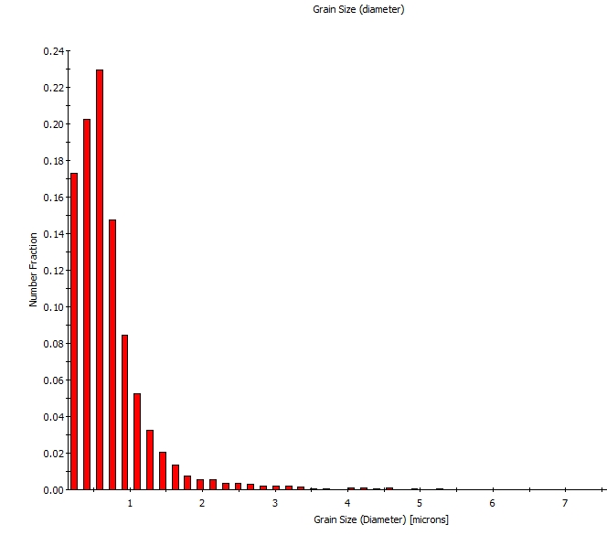
图1 晶粒尺寸柱状图

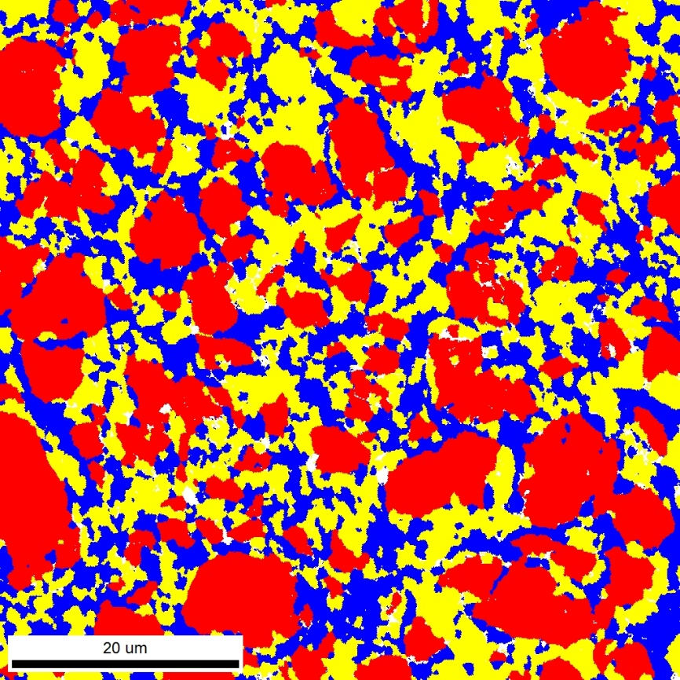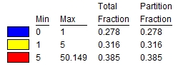
图2 再结晶分数图

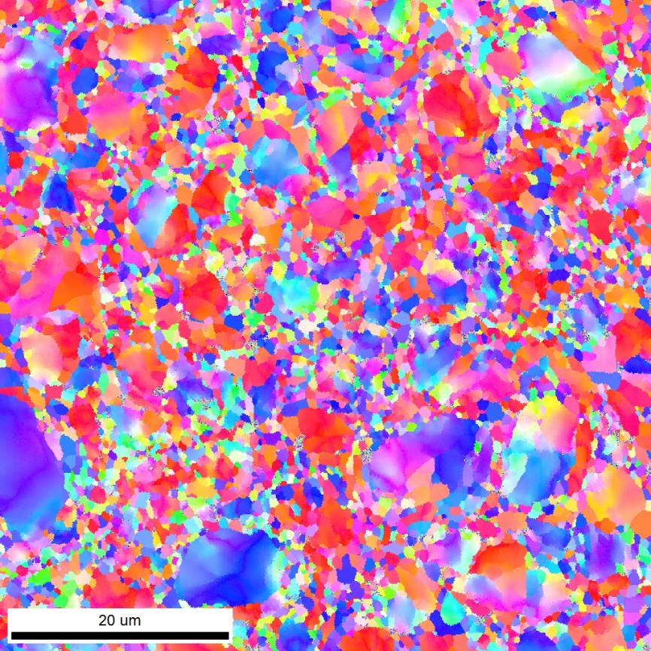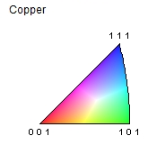
图3 反极图取向图

